**SURAT KETERSEDIAAN**

Yth.

# **Panitia Pelaksana RAKERWIL PERMIKOMNAS JAWA BARAT**

**di Tempat**

## *Assalamu’alaikum Warahmatullahi Wabarakatuh.*

Berdasarkan surat dari Panitia Rakerwil PERMIKOMNAS JABAR dengan nomor ISTIMEWA tentang surat undangan delegasi perwakilan tiap himpunan, maka nama yang tertera di bawah ini :

|  |  |  |  |  |
| --- | --- | --- | --- | --- |
| **No.** | **Nama** | **NIM/NPM** | **Jabatan** | **Nomor Whatsapp** |
| 1. | *Yurika Budiarti* | 41155050210047 | Kaderisasi | 089515719798 |
| 2. | *Beni Ramdani* | 41155050220043 | Humas | 085945571471 |
| 3. | *Yuga Azka Al Razzak* | 41155050220057 | Creative | 08993950095 |
| 4. | *Putri Aprilia* | 41155050220020 | Humas | 083134684036 |
| 5. | *Miladyna* | 41155050210023 | Humas | 082111057116 |
| 6. | *Bintang Rizkia* | 41155050220024 | Litbang | 081573730788 |

Akan mengikuti kegiatan RAKERWIL PERMIKOMNAS WILAYAH V Jawa Barat sebagaimana mestinya, Demikian surat kesediaan ini dibuat. Kami ucapkan terimakasih.

 Bandung, 22 Agustus 2023

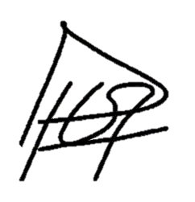 Hormat saya,

Ardhi Yoga Pradopo

NIM 41155050200014

*\*Lampirkan bukti registrasi di halaman selanjutnya*